Санкт-Петербургский государственный политехнический университет
Институт Прикладной Математики и Механики
Кафедра «Теоретической механики»

ОТЧЕТ
о выполнении лабораторной работы по вычислительной механике
«Решение стационарной задачи теплопроводности»

Выполнил
студент гр.33604/1 Воробьев С.А.
Руководитель
Ассистент Ле-Захаров С.А.

Санкт-Петербург
2015

СОДЕРЖАНИЕ

1. Постановка задачи……….................................................................................. 3
2. Выполнение расчетов в ABAQUS…................................................................ 4
3. Результаты…...................................................................................................... 5
4. Выводы…........................................................................................................... 7

Постановка задачи
Дано кольцо: радиус равный L, малый радиус равный L/2. Необходимо решить стационарную задачу распределения температуры по расчетной области, а также привести численные значения температуры в точках A и B (Рис. 1.).
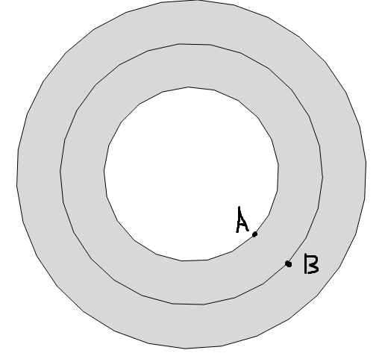
Рис. 1. Кольцо.
Исходные данные:
L = 1 м. – радиус кольца.
T₁ = 25 K – температура на внешней границе.
T = 10 K – температура на внутренней границе.
Стационарная задача теплопроводности описывается уравнением:
= 0

Выполнение расчетов в ABAQUS.
В процессе реализации кольцо было представлено как сплошная 2D модель. Разбиение кольца приведено на рис. 2.
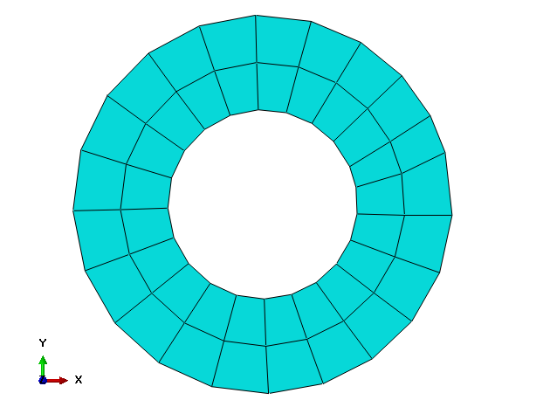
Рис. 2. Конечно-элементная модель.
При построении конечно-элементной модели были использованы линейные 4-узловые элементы типа DC2D4.

Результаты.
Рассмотрим 4 случая с разным количеством элементов в модели. Далее, $N_{E}-количество элементов$; $N_{n}-количество узлов$. Ниже приведены диаграммы распределения температуры по расчетным областям при разном количестве элементов в сетке (Рис. 3, Рис. 4,Рис. 5, Рис. 6.).
- $N_{E}=42$;$N_{n}=63$
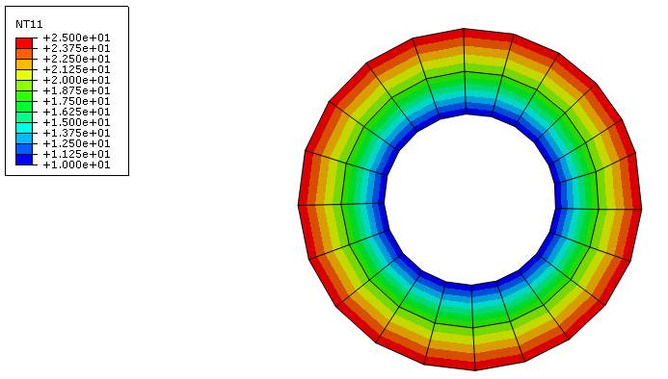
Рис. 3. Диаграмма распределения температуры при 42 элементах.
T_{А} = 10; T_{B} = 18.7493
- $N_{E}=164$;$N_{n}=205$
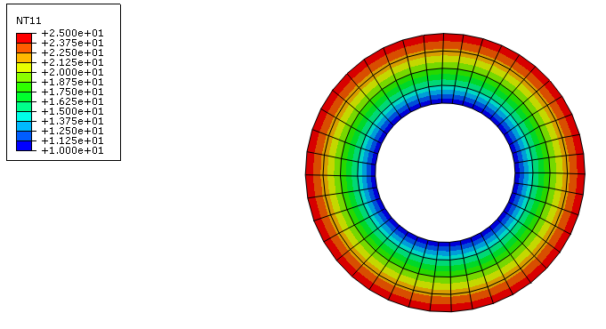
Рис. 4. Диаграмма распределения температуры при 164 элементах.
T_{A} = 10; T_{B} = 18.7667
- $N_{E}$= 729;$N_{n}= 810$.
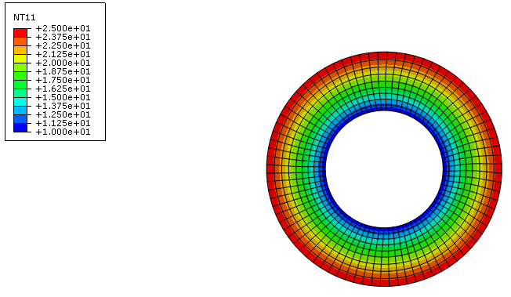
Рис.5. Диаграмма распределения температуры при 729 элементах.
T_{A} = 10; T_{B} = 18.7728
4)${ N}_{E}$= 1122;$N_{n}= 1224$.
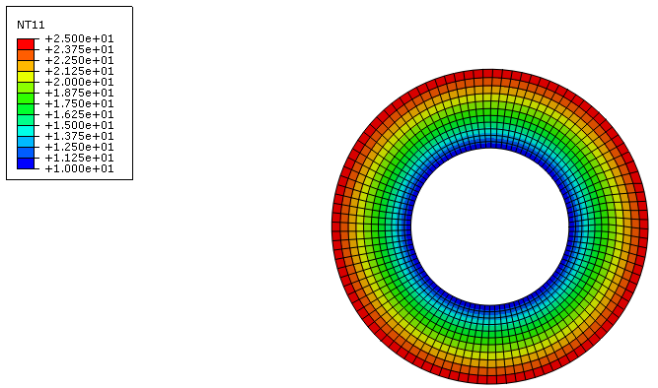
Рис.6. Диаграмма распределения температуры при 1122 элементах.
T_{A} = 10; T_{B} = 18.7734
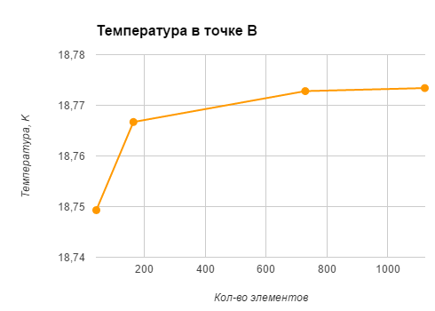
Рис. 7. График зависимости температуры в точке B от кол-ва элементов в модели.
Выводы.
В ходе выполнения данной работы были рассмотрены четыре случая с разным количеством элементов в сетке. Для всех четырех случаев приведены диаграммы распределения температуры и численные значения температуры в точках A и B (Рис. 3, Рис. 4,Рис. 5, Рис. 6.). Так же, был построен график зависимости температуры в точке B от кол-ва элементов в сетке (Рис. 7).
Можно сделать вывод, что наблюдается монотонная сходимость температуры в точке B. В точке A температура не изменяется.

